### 分析流程 数据源： data评价.xlsx 算法配置： 算法： 正态性校验 变量： 自变量X:{您对当下针对口腔健康工作的评分} 分析结果： 正态性检验基于S-W检验或K-S检验得到结果： 变量分析项：您对当下针对口腔健康工作的评分样本N < 5000，采用S-W检验，显著性P值为0.000***，水平呈现显著性，拒绝原假设，因此数据不满足正态分布。

### 分析步骤 1. 对数据进行Shapiro-Wilk（小数据样本，一般样本数5000以下）或者Kolmogorov–Smirnov（大数据样本，一般样本数5000以上）检验，查看其显著性。 2. 若不呈现出显著性(P>0.05)，说明符合正态分布，反之说明不符合正态分布（PS：通常现实研究情况下很难满足检验，若其样本峰度绝对值小于10并且偏度绝对值小于3，结合正态分布直方图、PP图或者QQ图可以描述为基本符合正态分布）。

### 详细结论

**输出结果1：总体描述结果**

|  |  |  |  |  |  |  |  |  |
| --- | --- | --- | --- | --- | --- | --- | --- | --- |
| 变量名 | 样本量 | 中位数 | 平均值 | 标准差 | 偏度 | 峰度 | S-W检验 | K-S检验 |
| 您对当下针对口腔健康工作的评分 | 336 | 4 | 3.911 | 1.015 | -0.44 | -0.657 | 0.835(0.000***) | 0.239(0.000***) |
| 注：***、**、*分别代表1%、5%、10%的显著性水平 | | | | | | | | |

**图表说明：**

上表展示了您对当下针对口腔健康工作的评分描述性统计和正态性检验的结果，包括中位数、平均值等，用于检验数据的正态性。  
1. 通常正态分布的检验方法有两种，一种是Shapiro-Wilk检验，适用于小样本资料（样本量≤5000）；另一种是Kolmogorov–Smirnov检验，适用于大样本资料（样本量>5000）。  
2. 若呈现显著性(P<0.05)，则说明拒绝原假设（数据符合正态分布），该数据不满足正态分布，反之则说明该数据满足正态分布。  
PS：通常现实研究情况下很难满足检验，若其样本峰度绝对值小于10并且偏度绝对值小于3，结合正态分布直方图、PP图或者QQ图可以描述为基本符合正态分布。

**智能分析**

分析项：您对当下针对口腔健康工作的评分样本N < 5000，采用S-W检验，显著性P值为0.000***，水平呈现显著性，拒绝原假设，因此数据不满足正态分布。(其峰度（-0.657）绝对值小于10并且偏度（-0.44）绝对值小于3，可以结合正态分布直方图、PP图或者QQ图进行进一步分析。)

**输出结果2：正态性检验直方图**

您对当下针对口腔健康工作的评分

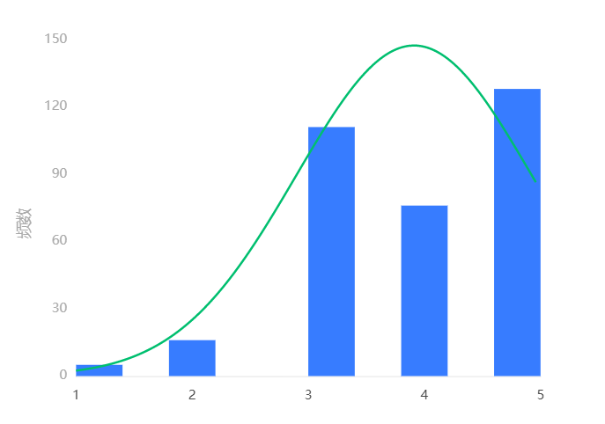

**图表说明：**

上图展示了您对当下针对口腔健康工作的评分数据的正态性检验直方图，若正态图基本上呈现出钟形（中间高，两端低），则说明数据虽然不是绝对正态，但基本可接受为正态分布。

**输出结果3：正态性检验P-P图**

您对当下针对口腔健康工作的评分

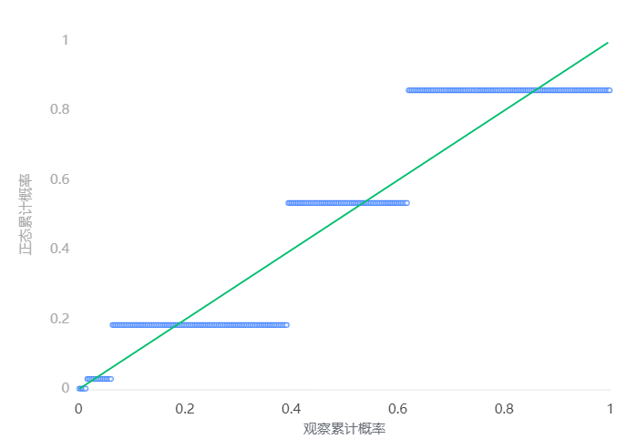

**图表说明：**

上图是您对当下针对口腔健康工作的评分计算观测的累计概率（P）与正态累计概率（P）的拟合情况。拟合程度越高越服从正态分布。

**输出结果4：正态性检验Q-Q图**

您对当下针对口腔健康工作的评分

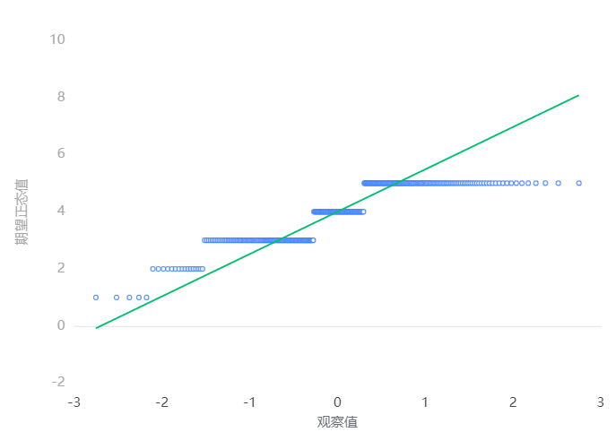

**图表说明：**

Q-Q图，全称“Quantile Quantile Plot”。用图形的方式比较观测值与预测值（假定正态下的分布）不同分位数的概率分布，从而检验是否吻合正态分布规律。并且将实际数据作为X轴，将假定正态时的数据分位数作为Y轴，作散点图，散点与直线重合度越高越服从正态分布，散点差异愈大越不服从正态分布，请视实际情况而定。

### 参考文献 [1] Scientific Platform Serving for Statistics Professional 2021. SPSSPRO. (Version 1.0.11)[Online Application Software]. Retrieved from https://www.spsspro.com. [2] 宗序平, 姚玉兰. 利用Q-Q图与P-P图快速检验数据的统计分布[J]. 统计与决策, 2010(20):2.